Hướng dẫn cách làm bánh Trung thu thơm ngon hấp dẫn
Bánh Trung thu là món bánh được mọi người thích nhất trong ngày Tết Trung thu cổ truyền của dân tộc. Dưới đây là cách làm bánh Trung thu rau câu mới lạ để thay đổi khẩu vị cho mọi người.
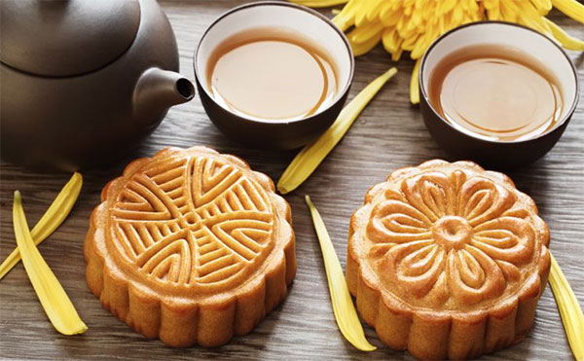
Cách làm bánh Trung thu truyền thống thơm ngon
1/ cách làm bánh Trung thu rau câu
Nguyên liệu làm bánh Trung thu rau câu
- Phần vỏ bánh Trung thu
Bột Aagar 2 gói 25gr
Sữa đặc
Một bát nước cốt dừa đặc 1 chút nhé
Siro tùy mùi ưa thích ( có thể là dâu, cam, bạc hà…)
Cafe hoặc cacao
Khuôn nhựa làm bánh
- Phần nhân bánh Trung Thu
Đậu xanh đã cà vỏ
Đậu đỏ
Bột trà xanh khoảng 1 muỗng cafe
Đường, dầu ăn
Lòng đỏ trứng muối
Hướng dẫn cách làm bánh Trung thu
Bước 1: Làm nhân bánh trung thu
Trước hết đem đậu xanh vo sạch ngâm với nước. Có thể mua đậu xanh đã tẩy vỏ hoặc đậu xanh nguyên chất về rồi ngâm chp vỏ đậu nở ra sau đó đãi sạch vỏ, khi đậu đã mềm cho đậu xanh vào đồ như đồ xôi. Khi ngâm đậu xanh cho thêm một chút xíu muối vào sẽ làm cho đậu xanh đậm đà hơn. Sau khi đồ đậu xanh xong mang ra đánh nhuyễn, nên đánh khi còn nóng thì đậu xanh dễ nhuyễn hơn.
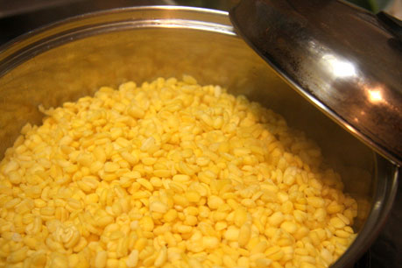
Cho đỗ xanh sau khi ngâm nở vào đồ như đồ xôi
Tiếp theo, bắc chảo và xào ½ đỗ xanh đã xay đường và 1 thìa dầu ăn, chút bột bánh dẻo đến khi đỗ xanh dẻo lại. Nếu như thấy đậu khô thì thêm một chút dầu ăn vào. Quậy đều cho đến khi nào thấy đậu xanh hơi bóng lên, sờ vào đậu xanh không bị dính tay là được. Múc ra đĩa để nguội.
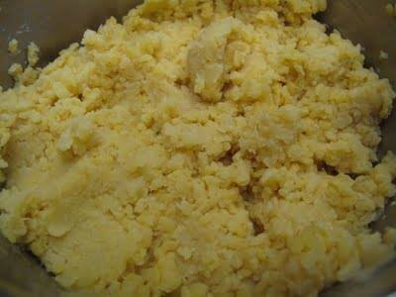
Đỗ xanh mang ra đánh nhuyễn
Với nhân bánh trà xanh, các bạn chỉ cần trộn bột trà xanh cùng phần đỗ xanh còn lại để có hỗn hợp nhân bánh màu xanh.
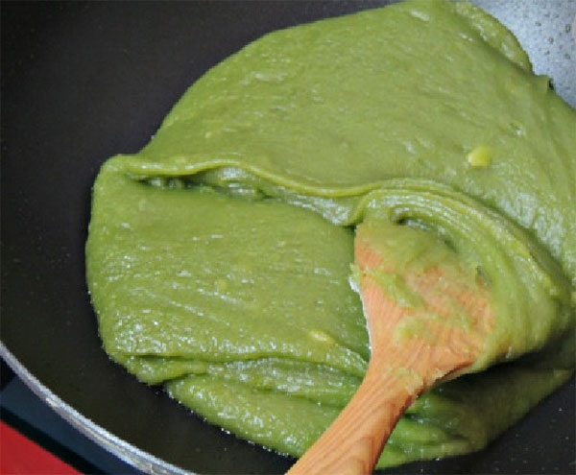
Trà xanh trộn với hỗn hợp đỗ xanh đánh nhuyễn
Đậu đỏ cứng hơn đậu xanh nên cần ngâm lâu hơn phải ngâm qua đêm nếu muốn có nhanh thì ngâm với nước nóng trong 5 tiếng. Sau đó cho đậu đỏ ninh nhừ, chắt hết nước để ráo rồi xay nhuyễn. Cũng cho vào xào với đường giống như làm với đậu xanh. Sau đó múc đậu đỏ để ra đĩa.
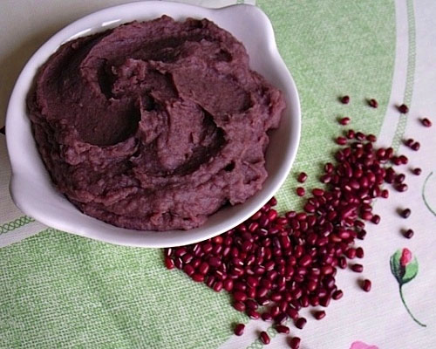
Đậu đỏ đánh nhuyễn
Về cách làm trứng muối các bạn có thể áp dụng cách làm trứng muối sau:
Đầu tiên bạn tách lấy lòng đỏ, rửa sạch nhớt dưới vòi nước chảy. Sau đó bạn ngâm trong rượu trắng khoảng 10 phút để khử mùi tanh. Vớt ra khỏi rượu, rửa sạch với nước. Tiếp theo bạn đặt lòng đỏ trứng lên khay nướng, quét một lớp dầu ăn lên trên, đem nướng ở nhiệt độ khoảng 160ºC khoảng 5-6 phút cho trứng se lại rồi mang ra ngoài.
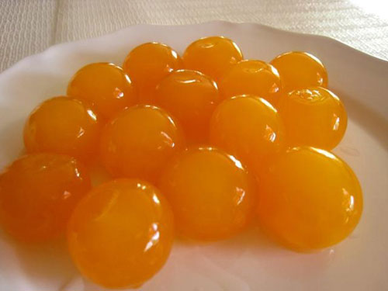
Lấy lòng đỏ trứng muối hấp chín rồi đưa bọc đậu xanh ở ngoài trứng muối. Nặn từng viên nhân vừa đủ, tròn vuông tùy khuôn. Đặc biệt nhân trà xanh và nhân đậu đỏ không cho trứng muối.
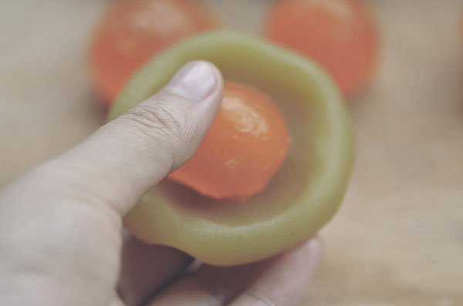
Cho trứng muối vào nhân đậu xanh
Bước 2: Cách làm vỏ bánh
Cho 25gr bột Aagar thì sử dụng khoảng 2 lít nước. Cho nồi lên bếp đảo liên tục đến khi sôi được 10 phút thì tắt bếp. Phải làm nhanh không rau câu sẽ đông lại. Làm gần hết thì mở lại bếp liu riu. (Có thể dùng bột rau câu mua sẵn ở hàng về làm)
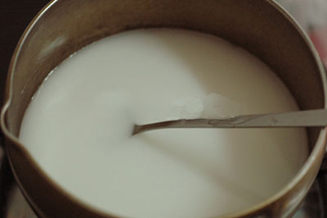
Cách nấu thạch rau câu
Bước 3: Cách làm bánh Trung thu
Múc 1 ít rau câu hòa cùng siro đã mua, nếm cho đủ ngọt rồi đổ từng lớp vừa phải vào khuôn và phải để trước quạt để rau câu nhanh nguội và đông lại. Chờ lớp mặt rau câu trong khuôn se lại hơi cứng thì bắt đầu đặt nhân vào bên trong. Hòa tiếp 1 ít rau câu với một ít sữa và nước cốt dừa rồi đổ vào khuôn.
Sau khi mặt rau câu se lại thì hòa cafe hoặc cacao, sữa đặc cùng một ít rau câu nữa rồi lại tiếp tục đổ vào khuôn. Và cứ lần lượt làm từng lớp như vậy đến khi khuôn đầy rồi đợi khi rau câu nguội hẳn lấy ra khỏi khuôn và cho vào tủ lạnh. Khi rau câu đã được thì mang ra thưởng thức.
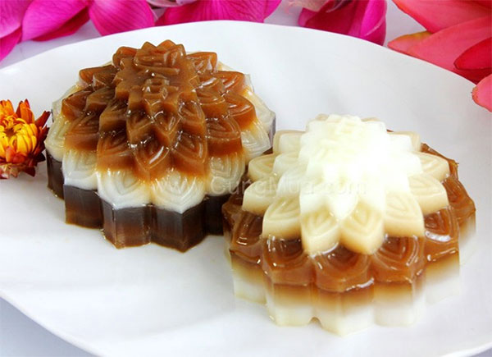
Sau khi bánh xong lấy ra từ tủ lạnh
2/ Cách làm bánh trung thu nhân đậu xanh
- Cách làm phần vỏ bánh trung thu nhân đậu xanh:
Đầu tiên bạn cho nước đường, dầu ăn, baking soda, lòng đổ trứng gà vào trộn đều lên. Sau đó bạn cho bột mì vào hỗn hợp vừa trộn. Khuấy cho bột hòa đều cùng hỗn hợp.
Tiếp theo bạn cho bột sau khi nhồi, bọc kín và ủ khoảng 30 phút.
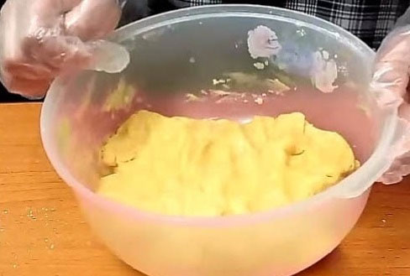
Cách làm vỏ bánh trung thu
- Cách làm phần nhân bánh trung thu :
Để làm phần nhân bánh trung thu bạn chỉ cần thực hiện vài bước đơn giản sau :
- Trứng đập ra chỉ lấy lòng đỏ cho vào ngâm với nước gừng và rượu trắng với mục đích để khử mùi tanh.
- Vớt lòng đỏ trứng ra rồi cho 1 thìa cà phê đường, 1 thìa cà phê dầu ăn và 1 thìa rượu mai quế lộ.
- Sau đó đem hấp cách thủy hoặc nướng với nhiệt độ 1500º C trong khoảng 15 phút.
- Đậu xanh nấu chín đánh nhuyễn cùng đường và chút nước. Rồi sau đó bạn cho hỗn hợp đậu cùng 1/3 lượng dầu vào chảo đảo đều cho tới khi đậu thấm dầu, cho tiếp ½ lượng dầu còn lại đun cho tới khi đậu thấm thì cho hết lượng dầu ăn vào.
- Tiếp tục đun cho tới khi đậu vừa ráo thì cho hỗn hợp bột mì và bột nếp rang vào đảo đều.
- Đun tới khi khối đậu sờ không dính vào tay vo viên, tróc hoàn toàn khỏi chảo. Nếu bạn muốn làm nhân trà xanh thì cho bột trà xanh vào trộn đều và tắt bếp.
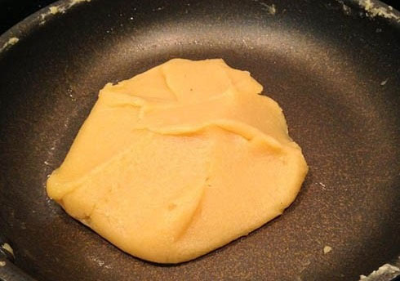
Bạn nhào nặn nhân bánh khi không còn bị dính chảo
Nhân bánh không dính chảo thì có thể bỏ ra.
- Nhân có khối lượng bằng 2/3 khối lượng của vỏ bánh. Ở đây mình làm khuôn bánh có khối lượng 100g thì nhân bánh sẽ là 55g. Mỗi lần cân nhân xong sẽ cho 1 lòng đỏ trứng vào bên trong.
- Lấy phần vỏ bánh ra nhào lại bằng một chút bột khô. Chia đều vỏ bánh mỗi phần 30g.
- Cán vỏ bánh thành hình tròn mỏng bao lấy phần nhân bánh.
- Thấm một lớp bột khô vào viên bánh vào khuôn. Dùng lòng bàn tay ấn đều bánh trong khuôn mà không dùng ngón tay.
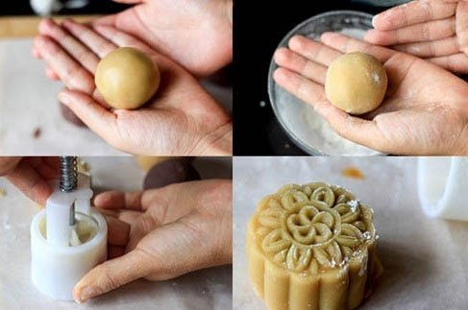
Bạn cho bánh đã nặn vào khuân
Nướng bánh trung thu vừa chín và thơm ngon
- Sau khi cho bánh vào vỉ nướng bạn nướng bánh nhiệt độ trên 2000C, nhiệt độ dưới 1400C và chờ tới khi vàng nhạt vừa ráo.
- Cách làm hỗn hợp phết mặt bánh: Trộn đều 1 lòng đỏ trứng gà, 1/2 lòng trắng, 1 thìa cà phê dầu mè, 1 thìa cà phê nước đường.
- Tiếp theo bạn xịt nước đều khắp bánh. Đợi nước khô thì phết đều hỗn hợp vừa chuẩn bị lên bánh. Và cho bánh trở lại lò nướng.
-Chờ đến khi bánh có màu cam bóng, sờ bánh có cảm giác nhám là bánh chín.
- Lấy bánh ra để nguội. Như vậy đã hoàn thành xong quy trình làm bánh trung thu đậu xanh.
Cách làm bánh Trung thu đơn giản với hương vị thanh mát của rau câu và vị ngon của nhân bánh là một sự lựa chon tuyệt vời sẽ giúp các bạn đón một Tết Trung thu đầm ấm sum vây bên gia đình.
Chúc các bạn thành công!

